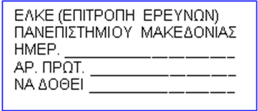

ΑΙΤΗΣΗ ΕΠΙΣΤΡΟΦΗΣ ΔΙΔΑΚΤΡΩΝ
Επίθετο:
Όνομα:
Πατρώνυμο:
Επάγγελμα:
ΑΔΤ:
Διεύθυνση:
Τηλέφωνο:
E-mail:
Αριθμός Μητρώου Φοιτητή:

Προς την Επιτροπή Ερευνών ΠΑΜΑΚ

Επιστροφή διδάκτρων

Αιτούμαι την επιστροφή του ποσού …………..€ από το (Δ)ΠΜΣ ………………………………………………………..………….. λόγω
..…………………………………………………………………………………………………………………………………………………………………………
………………………………………………………………………………………………………………………………………………………………………………
……………………………………………………………………………………………………………………………………………………………………………

Θεσσαλονίκη, _ _ _ / _ _ _ / _____

Ο/Η Αιτών/ούσα

……………………
(υπογραφή)

